验证RIP协议能够有效阻止回路 --- 利用packet tracer 实现拓扑

1. 小组成员：

组长：李一洲

组员1：韩明浩

组员2：刘子仰

组员3：林心鹏

组员4：李炫晔

2. 实验目的：

利用RIP协议有效阻止回路

3. 实验步骤：

3.1 实验设备：

PC : 2台

Router-PT: 3台

交叉线： 2条

直连线： 2条

3.2 拓扑：

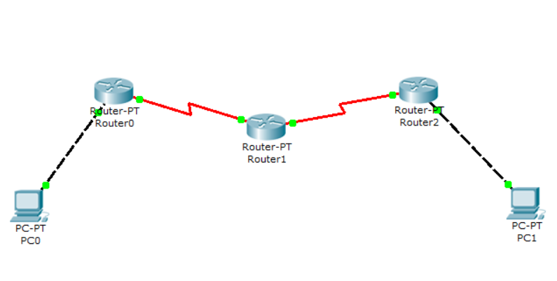

3.3 设备IP配置：

|  |  |  |
| --- | --- | --- |
| 设备 | 端口 | IP |
| PC0 | FastEthernet | 192.168.10.2 |
| PC1 | FastEthernet | 192.168.40.2 |
| Router0 | FastEthernet0/0  Serial2/0 | 192.168.10.1  192.168.20.1 |
| Router1 | Serial2/0  Serial3/0 | 192.168.20.2  192.168.30.1 |
| Router2 | FastEthernet0/0  Serial2/0 | 192.168.40.1  192.168.30.2 |

3.4 实验步骤：

1. 首先依照设备IP配置完全并将拓扑实现

2. 配置PC0, PC1的默认网关，分别为192.168.10.1（PC0）；192.168.40.1（PC1）

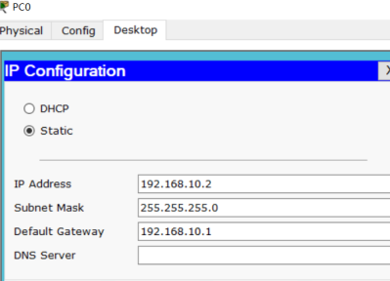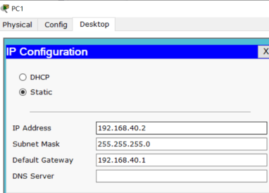

3. 将Serial端口的时钟速率（clock rate）设为64000：

Router0: (Router1, Router2以此类推)

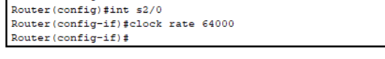

4. 在Router0, Router1,Router2中配置RIP协议，以下已Router0举例：

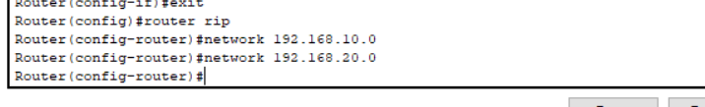

配置完后Router0中RIP如下：

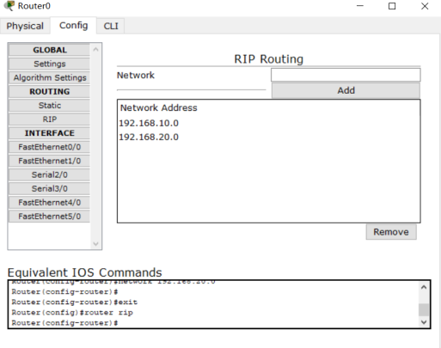

5. 如此完成基本的RIP协议以及一个完整可以联通的一个拓扑

6.为了实现一个回路，先将Router1与Router2水平分割关闭，以便观察回路的产生

Router1:

int s3/0

no ip split-horizon

Router2:

int s2/0

no ip split-horizon

并将Router2与PC1之间的链路断开

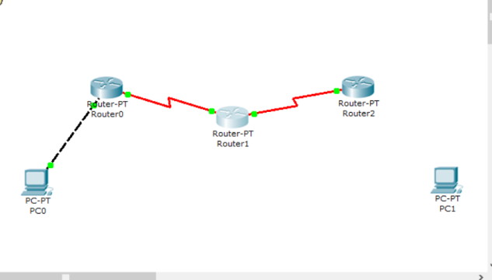

进入模拟模式，在PC0中ping PC1, 并观察报文流通的次序，会发现报文在Router1及Router2之间来回发送，检查Router1, Router2的路由表会发现：

Router1:

Router #show ip route

...................

192.168.40.0 via 192.168.30.2 Serial3/0

Router2:

...................

192.168.40.0 via 192.168.30.1 Serial3/0

表示成功形成回路!

7. 接着先回复Router2与PC1间的链路；开启Router1，Roueter2水平分割，防止到时报文在Router1, Router2间回传; 之后再次断开Router2, PC1间的链路

Router1:

int s3/0

ip split-horizon

Router2:

int s2/0

ip split-horizon

8. 观察此时Router1， Router2的RIP及路由表； 若要成功使得RIP有效阻止回路，Router2 不应该收到来自Router1有关192.168.40.0 的报文； Router2也不会像Router1发送有关192.168.40.0的报文（因为此时Router2与PC1间没有形成链路，RIP应有效防止目的地址不连通的情形）

此时在Router1(发送方)中的路由表中的条目192.168.40.0应改为：

R: 192.168.40.0 is possibly down , routing via 192.168.30.2 , Serial 3/0

表示Router1成功不发送有关192.168.40.0的数据报文给Router2

成功利用RIP阻止回路产生！

9. 最后在PC0上ping PC1也会显示Destination host unreachable.

